**PRESSEMITTEILUNG**

**Schwerin/Stralsund_14.04.2023**

**Günstiger Strom aus Erneuerbaren – Selbst erzeugen oder direkt vom Anlagenbetreiber beziehen**

LEKA MV zeigt Alternativen zum teuren Strombezug vom Energieversorger

SCHWERIN / STRALSUND_ Seit Beginn der Energiepreiskrise ist die Eigenerzeugung von Strom mit Hilfe erneuerbarer Energien für noch mehr Unternehmen in den Fokus gerückt. Zum einen weil sich damit die hohen Strompreise des Versorgers inklusive Netzentgelten und Steuern einsparen lassen. Zum anderen, weil damit auch die Treibhausgasbilanz wesentlich verbessert werden kann. Für Unternehmen, die keine passenden Flächen auf Dach, Lärmschutzwand oder Grundstück nutzen können, bietet sich hingegen der direkte Einkauf sauberen Stroms bei Betreibern von Wind- oder Photovoltaikanlagen an. Zu beiden Themen veranstaltet die Landesenergie- und Klimaschutzagentur Mecklenburg-Vorpommern (LEKA MV) am 18. April ab 17:00 Uhr einen Online-Stammtisch im Rahmen ihrer Kampagne MVeffizient.

Arne Rakel, Technischer Berater der LEKA MV, wird während der Veranstaltung vorstellen, welche Erneuerbare-Energie-Anlage am besten zu welchem Unternehmen passt und wie mit Hilfe eines Speichers auch sonnen- und windfreie Zeiten abgedeckt werden können. „Wer heute noch immer keine Photovoltaikanlage (PV-Anlage) zur Stromerzeugung nutzt, obwohl er Flächen für die Module hat, vergeudet jede Menge Geld und leider auch CO2. Und letzteres wird immer mehr zur Währung – sowohl um sich vor Kunden, Auftraggebern als auch Banken zu rechtfertigen. Trotzdem stehen in Mecklenburg-Vorpommern viel zu viele Dächer leer. „Vielleicht würde hier dann auch einfach mal eine Ansage vom Land in Sachen PV-Pflicht helfen – so wie es sie bereits in etlichen anderen Bundesländern gibt“, vermutet Rakel.

Alternativ zur eigenen Anlage kann Strom aus Wind und Sonne auch direkt bei Anlagenbetreibern bezogen werden. „Power Purchase Agreements – kurz PPA – sind Stromlieferverträge für förderfreien Grünstrom, die sich i. d. R. auf Strom aus zuordenbaren Erneuerbare-Energien-Anlagen beziehen. Das ist zugleich das Differenzierungsmerkmal im Vergleich zu heute in der Breite am Markt verfügbaren, herkömmlichen Ökostromprodukten“, so Michael Claußner von Energy Brainpool. Claußner wird während des Stammtisches darüber informieren, wie Unternehmen Beschaffungskosten und -risiken mit einem gewerblichen Stromliefervertrag (Corporate PPA) reduzieren können, welche Modelle es gibt und worauf es bei der Vertragsgestaltung ankommt. „Der Druck auf Unternehmen wächst zunehmend, etwas zur Erreichung von Klimazielen beizutragen. Unsere Kunden berichten sowohl von kundenseitigen Nachhaltigkeitsanforderungen im B2B-Bereich innerhalb bestehender Lieferketten, als auch von gestiegenen Erwartungen aufseiten der Finanzierung. Der Abschluss grüner PPA stellt eine vergleichsweise kostengünstige und innerhalb einiger Monate umsetzbare Maßnahme dar, um diesen Anforderungen gerecht zu werden“, erklärt Claußner weiter. Er ist Experte für erneuerbare Energien am Strommarkt sowie Beschaffungs- und Handelsstrategien für PPA mit Wind- und Solaranlagen.

Nach den Vorträgen haben die Teilnehmer die Möglichkeit, Fragen an die Referenten zu stellen. Die Teilnahme am MVeffizient-Online-Stammtisch ist von jedem Ort möglich. Kostenfreie Anmeldung unter [www.mv-effizient.de](http://www.mv-effizient.de).

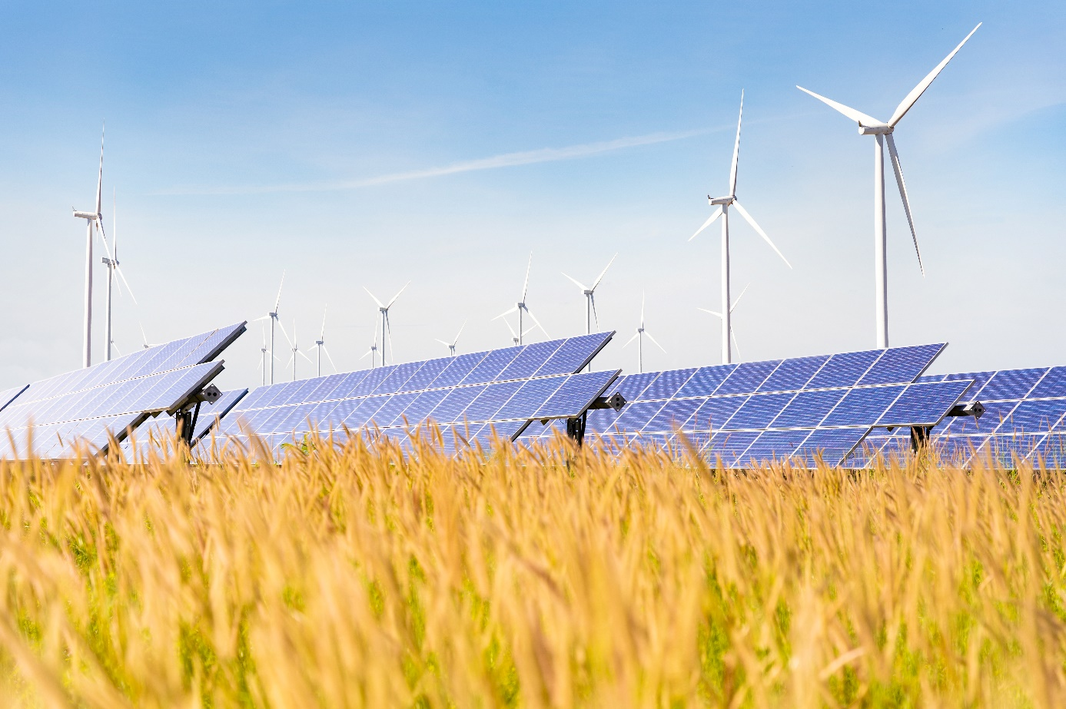

*BU: Wer Flächen hat, sollte diese nutzen um sauberen Strom zu erzeugen. Alternativ kann dieser auch direkt bei Anlagenbetreibern bezogen werden (Foto: Kampan – stock.adobe.com)*

**Über die Landesenergie- und Klimaschutzagentur Mecklenburg-Vorpommern GmbH**

Die Landesenergie- und Klimaschutzagentur Mecklenburg-Vorpommern GmbH (LEKA MV) wurde 2016 gegründet und ist mit den drei Standorten Stralsund, Schwerin und Neustrelitz landesweit aktiv. Als landeseigene Einrichtung berät die LEKA MV Kommunen, Unternehmen und Bürger kostenlos und neutral in allen Fragen der Energieeffizienz und der Energiewende. Darüber hinaus vernetzt die LEKA MV in eigenen Schulungen und Veranstaltungen die landesweiten Akteure der Energiewende, vermittelt Wissen an Entscheidungsträger und berät zu Fördermöglichkeiten. Weitere Informationen unter [www.leka-mv.de](http://www.leka-mv.de).

**Über die Kampagne MVeffizient**

MVeffizient ist die Kampagne für mehr Energieeffizienz in Mecklenburg-Vorpommern und wird von der Landesenergie- und Klimaschutzagentur Mecklenburg-Vorpommern GmbH (LEKA MV) im Auftrag des Ministeriums für Klimaschutz, Landwirtschaft, ländliche Räume und Umwelt durchgeführt. Insgesamt informieren vier Mitarbeiter/innen Firmen rund um die Themen Energieeffizienz und mögliche Energieeinsparmaßnahmen. Die Unternehmensberatung wird voraussichtlich bis Juni 2027 fortgeführt und mit Mitteln aus dem Europäischen Fonds für Regionale Entwicklung (EFRE) gefördert. Weitere Infos unter [www.mv-effizient.de](http://www.mv-effizient.de).

Fotos und Text stehen unter folgendem Link zum Download zur Verfügung: <https://www.mv-effizient.de/presse/pressemitteilungen/> bzw. [www.mv-effizient.de/presse/pressematerial/](http://www.mv-effizient.de/presse/pressematerial/)

**Pressekontakt:**

Landesenergie- und Klimaschutzagentur Mecklenburg-Vorpommern GmbH

Kerstin Kopp

Bertha-von-Suttner-Str. 5 | 19061 Schwerin

Tel.: 0385 3031640

E-Mail: [kerstin.kopp@leka-mv.de](mailto:kerstin.kopp@leka-mv.de)